Руководство администратора системы

**Программа «ОМС-Экспертиза»**

**Руководство администратора**

**[www.oms72.ru](https://oms72.ru/)**

2022

Данная инструкция посвящена вопросам установки и первичной настройки программы. Она предназначена для системных администраторов и опытных пользователей

**Установка программы**

Для работы программы требуется установленный компонент .NET Framework 4.6.1. Если компонент отсутствует на компьютере то он попытается его скачать, перед установкой убедитесь что подключен интернет на компьютере. Далее для установки программы запустите файл установщика **от имени администратора.**

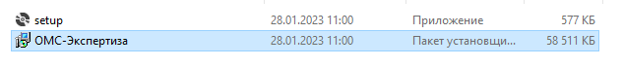

После в открывшемся окне нажимаем «Далее»

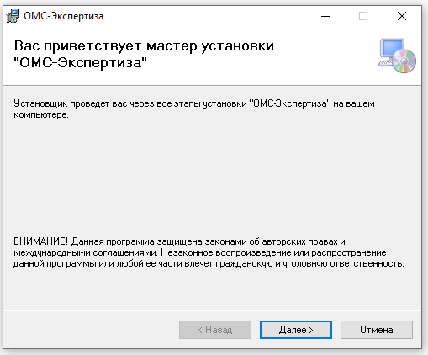

Далее нужно выбрать место на диске для установки и нажать далее

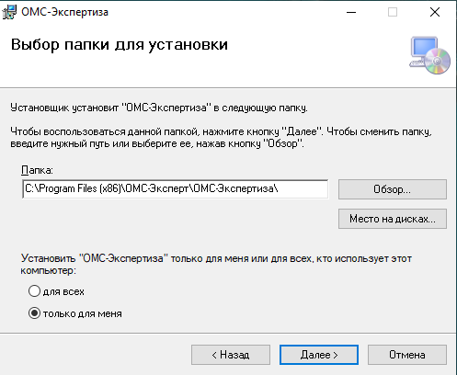

Жмем далее

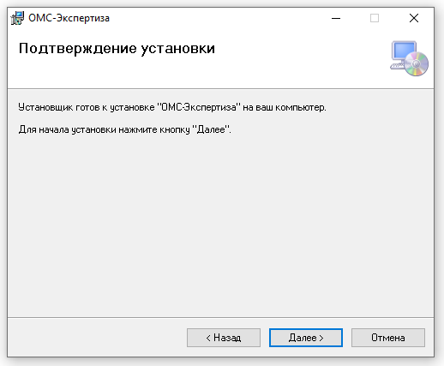

Установка завершена

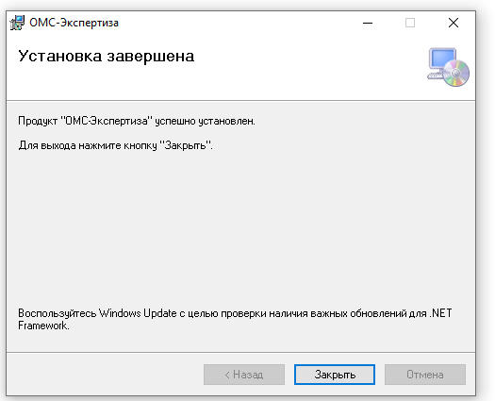

**Первый запуск на рабочем месте**

В config-файле нужно записать свой адрес подключения сервера для обновления справочников. Перед запуском убедитесь что присутствует интернет на компьютере, программа использует справочники и перед каждым запуском проверяет актуальность и наличие справочников через интернет. После установки программы на рабочем столе появится иконка «ОМС-Экспертиза»

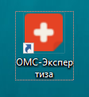

По двойному щелчку по ярлыку откроется программа «ОМС-Экспертиза»

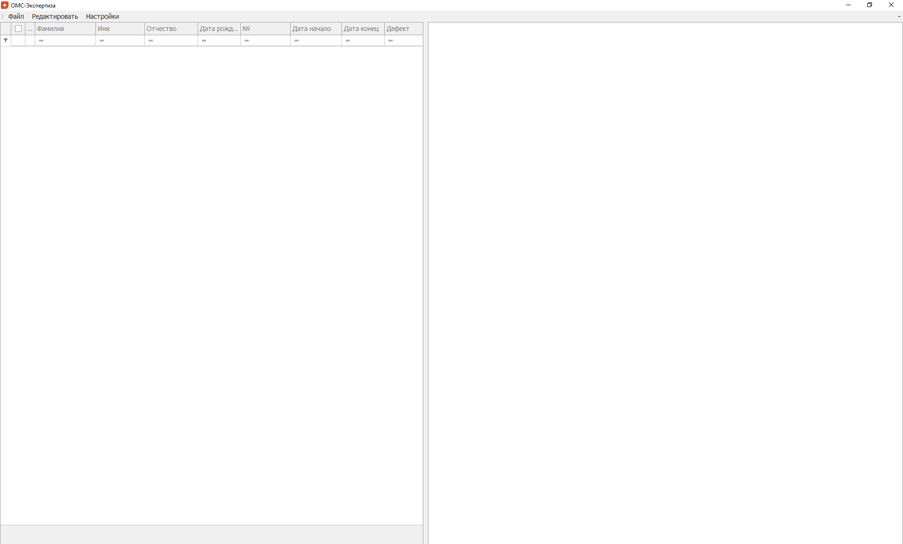

Для проверки работоспособности программы откройте файл excel с данными в программе: файл->открыть файл

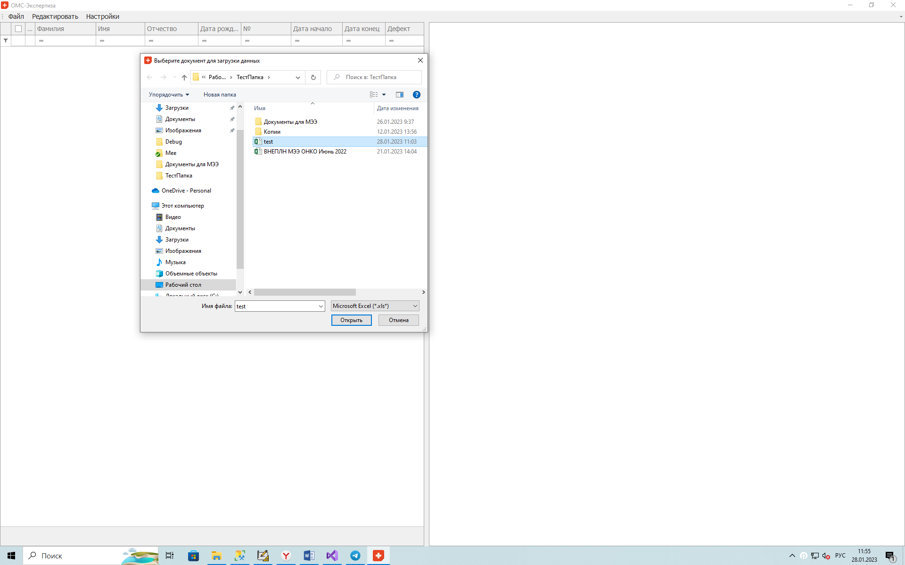

Далее выберите любую строку, и нажмите кнопку «Есть дефект»

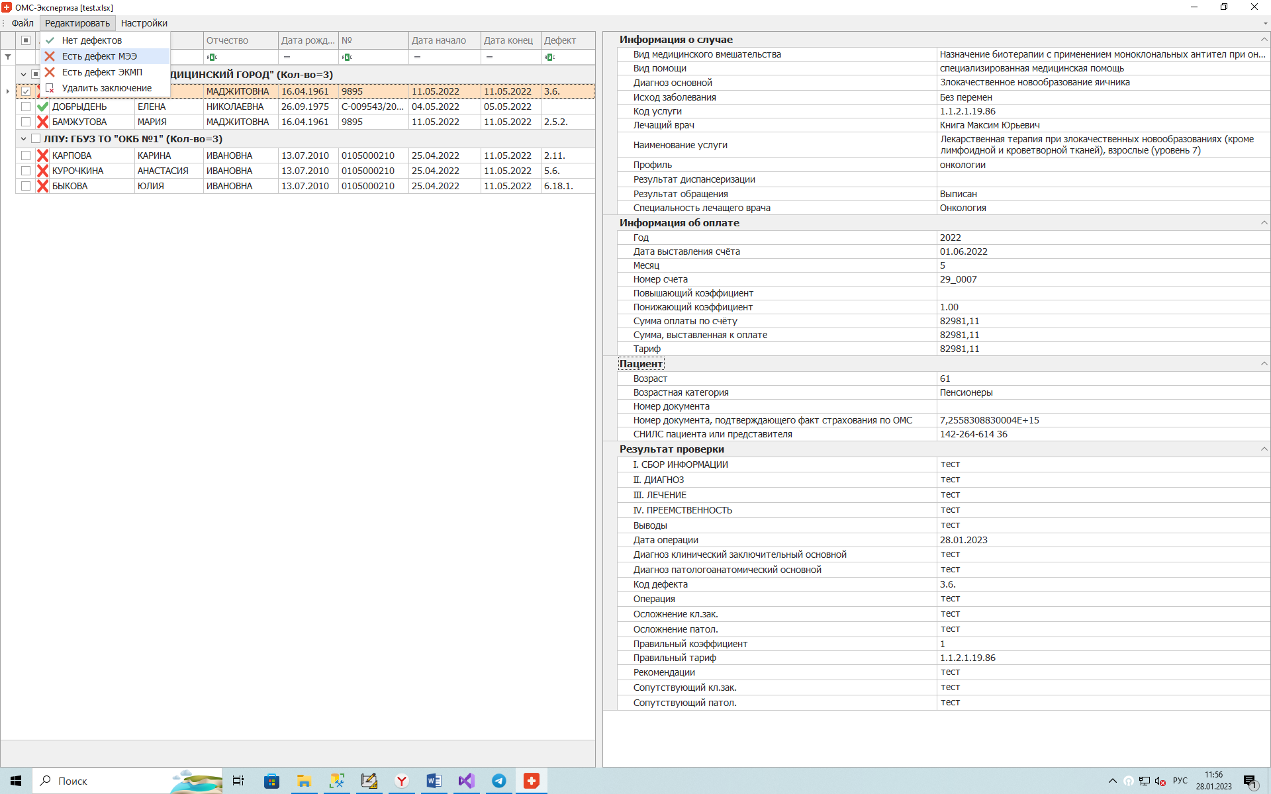

Если откроется окно то программа исправно работает

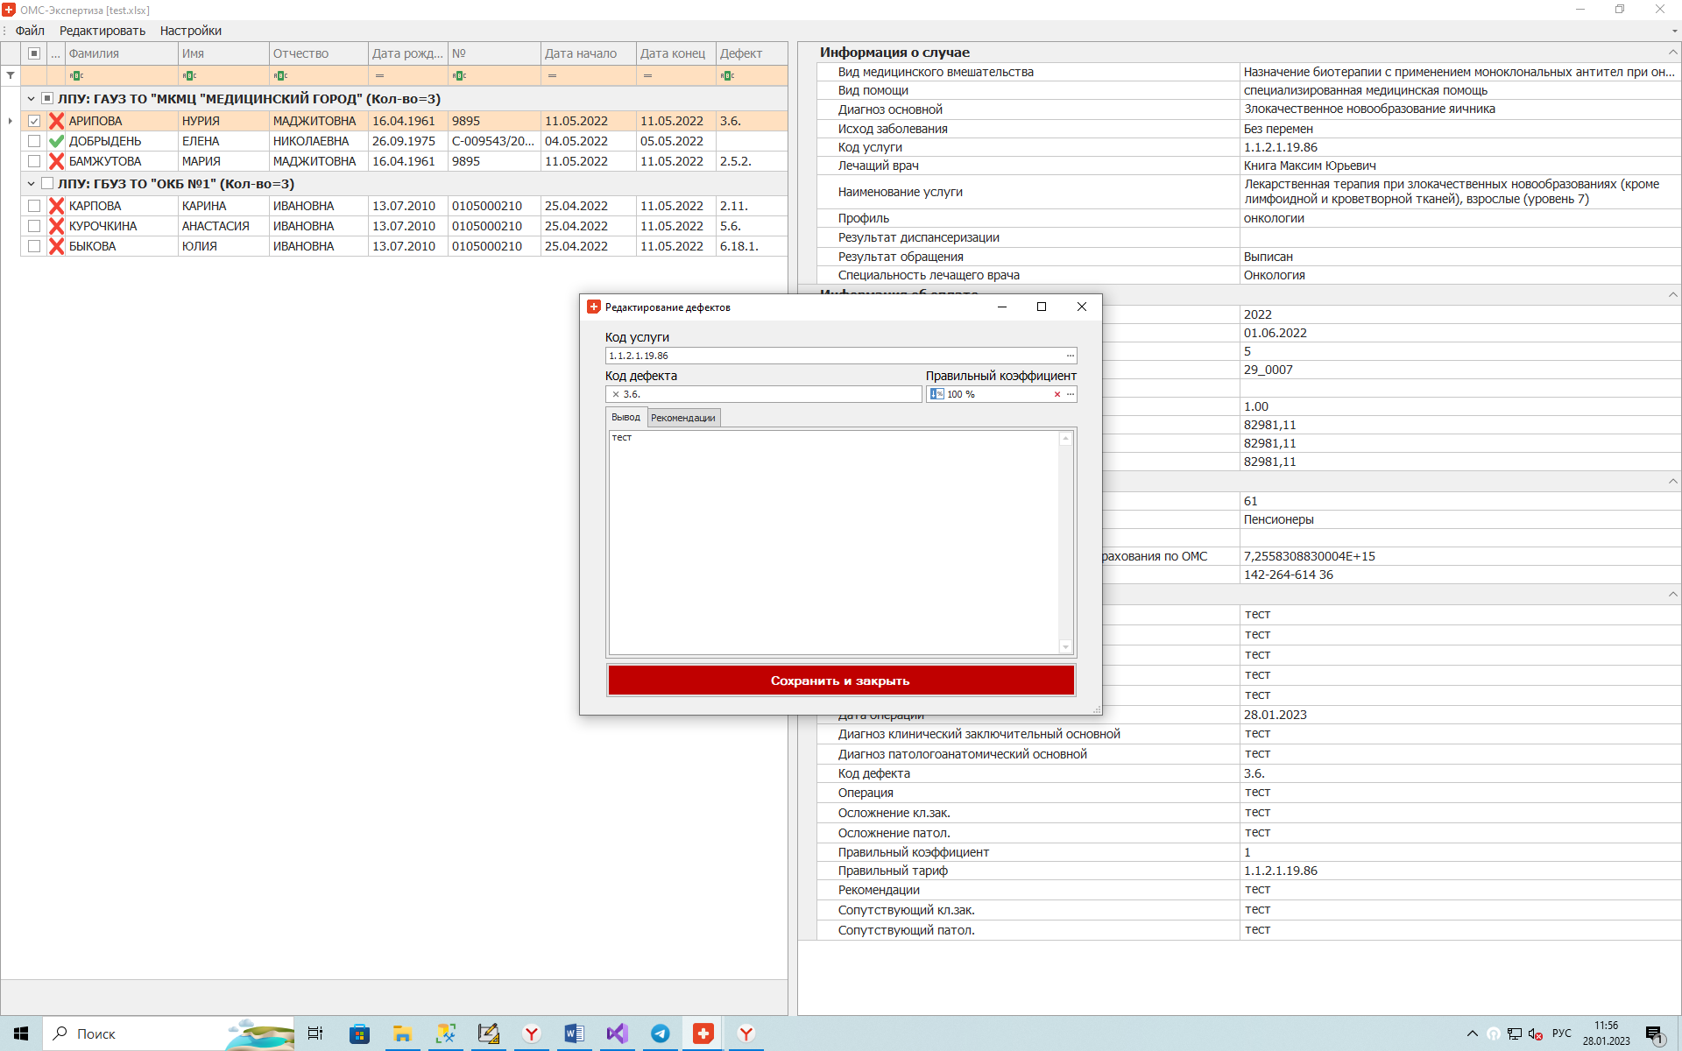

Основные проблемы при запуске программы:

|  |  |
| --- | --- |
| Проблема | Решение |
| Не может найти путь к файлу | Удалить все файлы из папки «OmsFiles» и перезапустить программу |